# UNIVERSITÉ DE TECHNOLOGIE D’HAÏTI

UNITECH

Le 10/01/2025

FACULTÉ DES SCIENCES INFORMATIQUES

FILIÈRE : RÉSEAUX

Travail présenté par  : Fenderley TILUS

Au professeur

Ismael SAINT AMOUR

Dans le cadre du cours de Cyber Sécurité

**Travaux Dirigés Git et GitHub**

1. **Création d’un nouveau dépôt**

Pour cela nous nous rendons sur le site de GitHub : https://github.com.

Après avoir créé un compte utilisateur nous cliquons sur le bouton *+* en haut à droite de la page dans l’interface principale de GitHub.

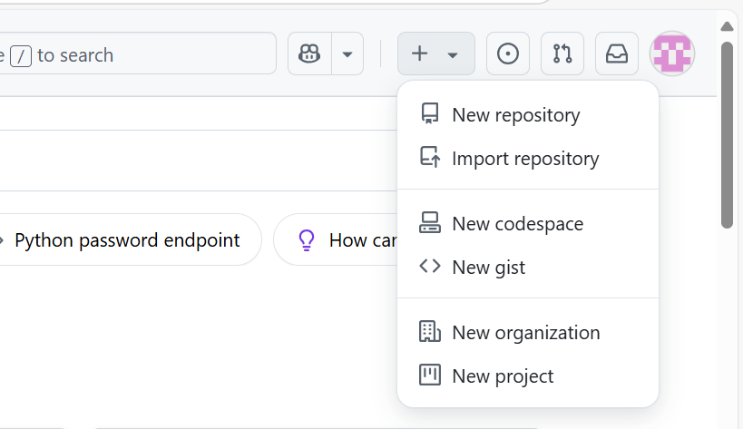

Puis on clique sur *New repository*

Ça va nous amener sur une fenêtre où l’on va pouvoir mettre le nom du nouveau dépôt une description, et dire si on veut que le dépôt soit public ou privée

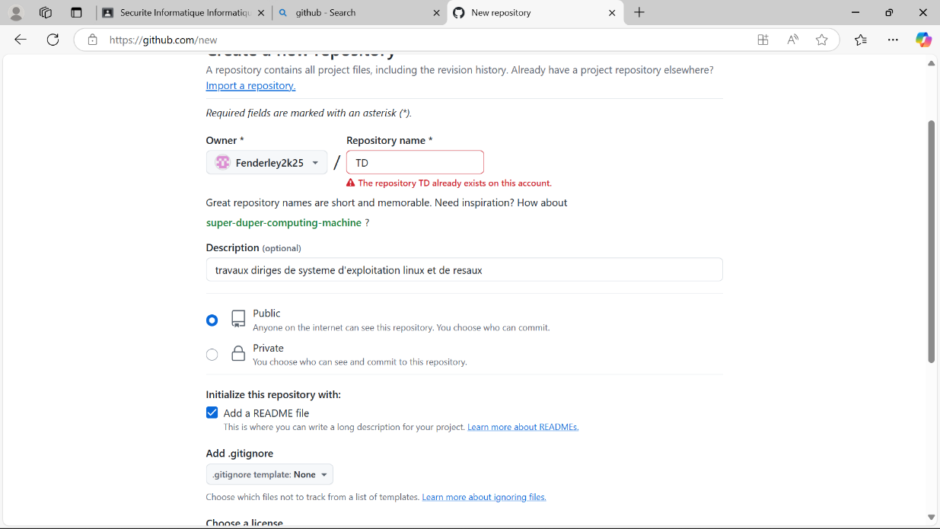

Après nous cliquons sur *Create Repository*

Une fois le nouveau dépôt créer, nous allons le cloner sur le desktop :

Pour cela nous allons copier le code SSH du dépôt sur GitHub

Pour le copier, nous allons sur le nouveau dépôt puis nous cliquons sur code puis sur SSH puis nous copions le code qui s’affiche.

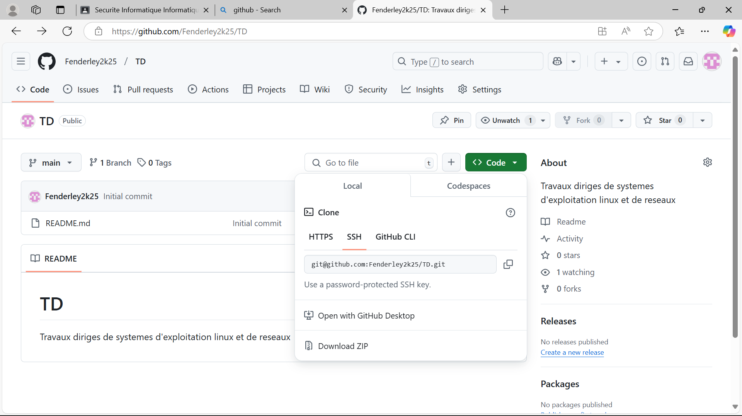

Une fois le code copier, nous allons lancer Windows PowerShell.

Une fois lancer, nous allons rentrer dans le desktop en tapant cette commande : *cd Desktop*

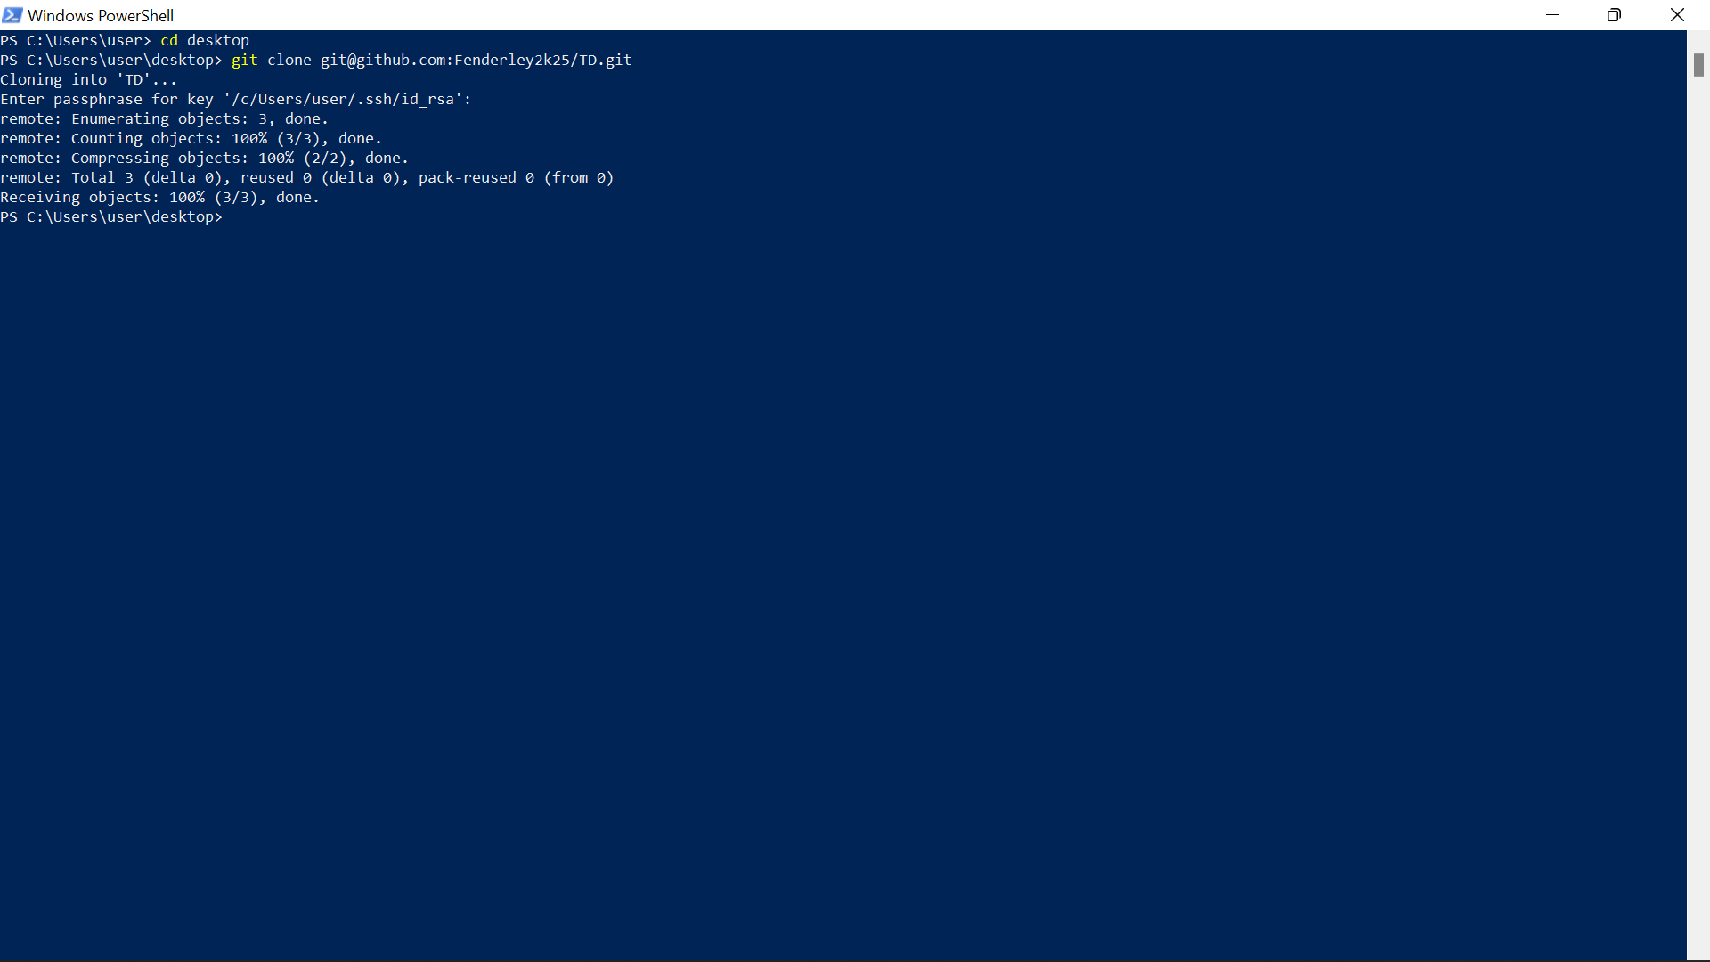Puis nous allons taper cette commande :*git clone* suivi du code SSH que nous avions précédemment copier sur GitHub.

**2- Création des répertoires à l’intérieurs du répertoire TD**

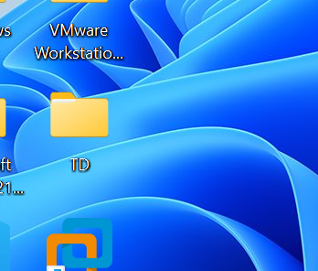Après avoir cloner le répertoire TD sur le desktop

Nous allons créer des répertoires à l’intérieur de « TD »

Pour cela nous allons continuer sur PowerShell.

Après avoir lancer PowerShell nous allons taper cette commande en étant sur le desktop :

*cd TD* qui va nous permettre d’entrer sur « TD » puis, nous allons taper *mkdir Système* pour créer le répertoire « Systeme » à l’intérieur de « TD » puis nous allons taper *cd Système* pour pouvoir rentrer dans « système » pour ensuite créer le répertoire « image » en tapant cette commande *mkdir image* .

Puis nous allons sortir du répertoire « Systeme » en tapant cette commande *cd ..*, après quoi nous allons créer un nouveau répertoire sur « TD » qui aura pour nom «réseau » à l’aide de cette commande : *mkdir reseau*, et ensuite nous allons rentrer dans « reseau » avec le commande *cd reseau* pour créer un nouveau répertoire « image » grâce à cette commande : *mkdir image*.

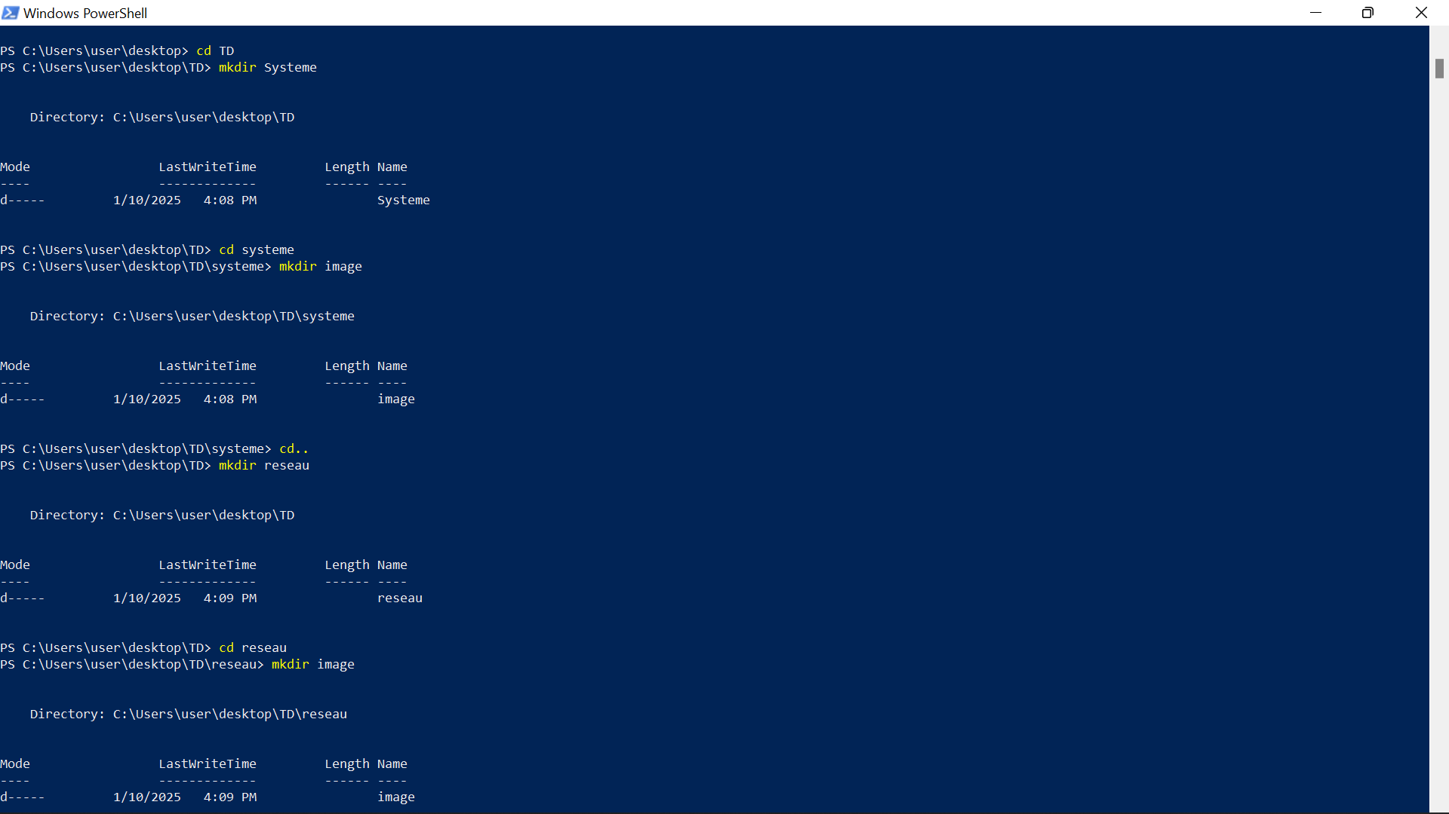

1. **Conclusion**

En conclusion, cette tâche permet de créer et de configurer efficacement un dépôt GitHub, de le cloner sur le bureau, et d’organiser sa structure en créant des répertoires spécifiques via PowerShell. Cette méthode assure une bonne organisation des fichiers pour faciliter le travail collaboratif et la gestion des projets.